Anleitung für „Live Video Strobe“
- Öffne LVS_21.exe.
Eine Installation ist nicht notwendig.
- Checke, ob die richtige Kamera ausgewählt ist und klicke anschließend auf „Verbinden“.
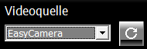
- Klicke je nach Art des Hintergrunds eines der drei Icons in der Mitte der rechten Spalte an.
- Du kannst dich entscheiden, ob die Aufnahme manuell oder automatisch durchgeführt werden soll.
Entsprechend wählst du später entweder „Start“ / „Stop“ oder „Automatik“.
Meine Empfehlung ist Automatik, da man sich dann um den Laptop nicht mehr kümmern muss, wenn er ausgerichtet ist. Die Aufnahme wird automatisch gespeichert und startet automatisch nach dem Countdown wieder neu.
Unter „Einstellungen“ „Automatik“ kannst du einstellen, wie die automatische Aufnahme passieren soll. Eine Aufnahme von ca. 4s ist geeignet.
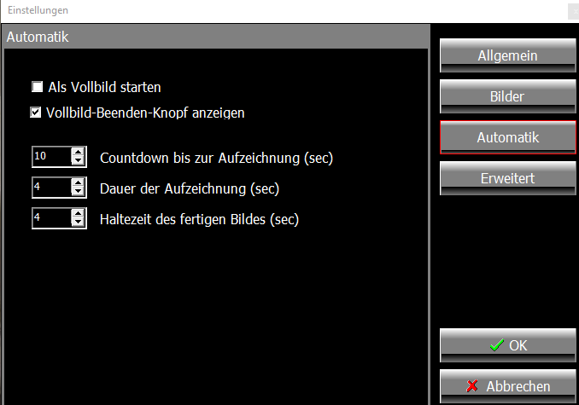

Beispielbild
